Министерство сельского хозяйства
Российской Федерации

Департамент технической политики

ФГУ «Калининская
государственная зональная машиноиспытательная станция»

Протокол испытаний

№ 05-02-03 (1020442)

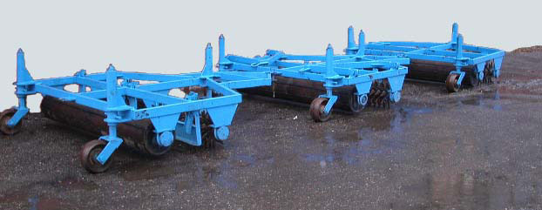

Ротационная мотыга РМ-5,6М

Изготовитель (разработчик) | Адрес
«Тверьтехоснастка» | 170001, г. Тверь, ул. Учительская, 54

Результаты испытаний (краткие)

Ротационная мотыга РМ-5,6М
Назначение | Ротационная мотыга РМ-5,6М предназначена для рыхления и измельчения с последующим выравниваем поверхности почвы перед посевом льна и зерновых культур.
Качество работы:
- глубина обработки, см  - гребнистость поверхности почвы, см  - крошение почвы, размер до 50 мм, %  - плотность почвы, в слое 0-5 см, г/см² |  | 4÷6  1,4÷2,0  97÷99  1,0÷1,2
Производительность, га/ч |  | 4,6
Условия эксплуатации:
- навеска (присоединение) на трактор (способ агрегатирования) |  | прицепная
- перевод в рабочее и транспортное положение |  | вручную
- настройка рабочих органов |  | вручную
- время подготовки машины к работе, чел.-ч. |  | 0,23
Агрегатирование |  | трактора класса 14 кН
Потребляемая мощность, кВт |  | 44,2
Трудоемкость ежесменного ТО,  чел.-ч. |  | 0,25
Эксплуатационная надежность |  | высокая
Удобство управления |  | удобно
Безопасность выполнения работ |  | обеспечена

Описание конструкции машины
Ротационная мотыга РМ-5,6М состоит из трех секций: центральной и двух боковых.
Каждая секция состоит из рамы, игольчатой бороны, прикатывающего барабана, трех опорных колес. Соединение секций с помощью траверс.
Технологический процесс заключается в следующем:
При движении игольчатая борона разрушает комки и рыхлит почву, прикатывающий барабан дополнительно разрушает комки и уплотняет почву, тем самым создает ложу под семена.

Техническая характеристика
Показатели | Численные значения
Габаритные размеры агрегата, мм
- в рабочем положении  длина  ширина  высота | 11600  5800  по трактору
- в транспортном положении  длина  ширина  высота | 15200  2250  по трактору
Ширина захвата, м | 5,6
Масса, кг | 2200
Рабочая скорость, км/ч | до 10

Результаты испытаний
Качество работы | - глубина обработки, см – 4 - 6  - гребнистость поверхности почвы, см – 1,4 – 2,0  - крошение почвы, размер до 50 мм, % - 97 – 99  - плотность почвы, в слое 0-5 см, г/см² – 1,0 – 1,2  Качественные показатели соответствуют требованиям агротехники.
Производительность | Производительность за час основного  времени – 4,6 га.  Удельный расход топлива за время сменной  работы – 3,2 кг/га.  Коэффициент надежности технологического процесса – 0,95
Безопасность движения | Безопасность при работе и транспортировке обеспечена.  Транспортная скорость до 20 км/ч.
Техническое обслуживание | В инструкции вопросы по эксплуатации изложены достаточно полно.  Предусмотрены следующие виды технического обслуживания:  - ежесменное;  - периодическое;  - сезонное  Трудоемкость ежесменного ТО – 0,25 чел.-ч. и не вызывает затруднений.

Заключение по результатам испытаний
Ротационная мотыга РМ-5,6М отвечает требованиям предпосевной обработки почвы, имеет высокую надежность, экономически целесообразна и рекомендуется поставить на производство после устранения недостатков, выявленных при испытаниях.
Испытания проведены: | ФГУ «Калининская государственная зональная машиноиспытательная станция». 172022, Тверская обл., Торжокский район, п. Зелёный.
Испытания провел: | Еремеев В.Н.
Источник информации: | Протокол испытаний № 05-02-03 (1020442)  от 9 июля 2003 года.

